
PONEDELJEK, 14. 12. 2020
POZDRAVLJENI, DRAGI MOJI. UPAM, DA STE LEPO PREŽIVELI VIKEND IN SI NABRALI MOČI ZA NOV DELOVNI TEDEN. LE POGUMNO K NALOGAM!

- SLOVENŠČINA

PREVERIL BOŠ SVOJE ZNANJE.
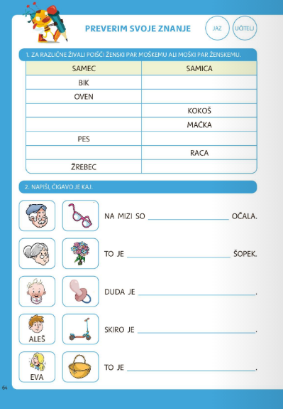
DOPOLNI TABELO TAKO, DA POIŠČEŠ ŽENSKI PAR MOŠKEMU ALI MOŠKI PAR ŽENSKEMU.

TO JE ZELO PODOBNA NALOGA KOT NA STRANI 59. DOPOLNI POVEDI.
DEDKOVA

- MATEMATIKA
NA STRANI 90 BOŠ PREŠTEL ŽIVALI. S ČRTIČNIM PRIKAZOM IN ŠTEVILOM PRIKAŽI, KOLIKO ŽIVALI IMAJO KMETJE.
NA STRANI 91 S KRIŽCEM OZNAČI VRSTO ŽIVALI, KI JIH IMAJO KMETJE.
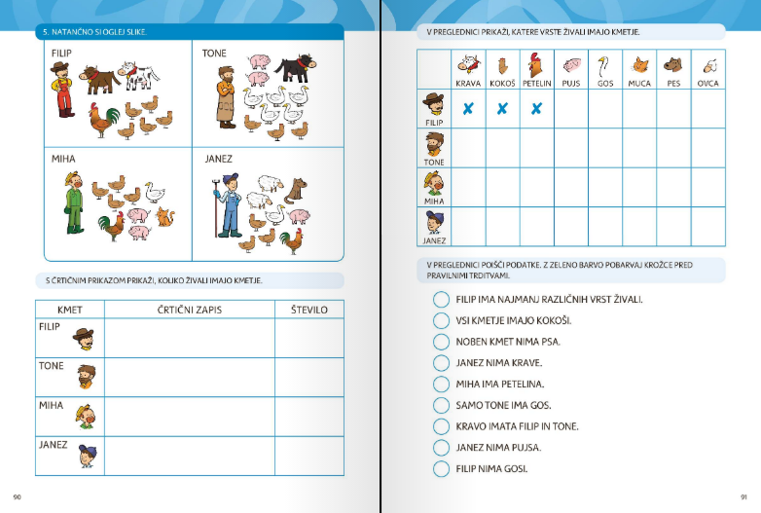
NATO Z ZELENO BARVICO POBARVAJ KROŽCE PRED PRAVILNIM TRDITVAMI.


NE POZABI! PRI ČRTIČNEM PRIKAZU VSAKO PETO ČRTICO NAPIŠEMO PREKO PREJŠNJIH ŠTIRIH.

REŠENO NALOGO MI POŠLJI, DA VIDIM, KAKO DOBRO TI JE ŠLO.

- GLASBENA UMETNOST
DANES BOŠ PRISLUHNIL PESMICI RASLA JE JELKA. PRIPRAVI DELOVNI ZVEZEK ZA GLASBO. ODPRI GA NA STRANI 18 IN REŠI 1. NALOGO. DOBRO PRISLUHNI BESEDILU, SAJ TE ČAKA NALOGA.
PESEM NAJDEŠ NA PORTALU LILIBI.
ŠOLSKA ULICA 1-2 GLASBENA UMETNOST PESMICE 2RASLA JE JELKA.
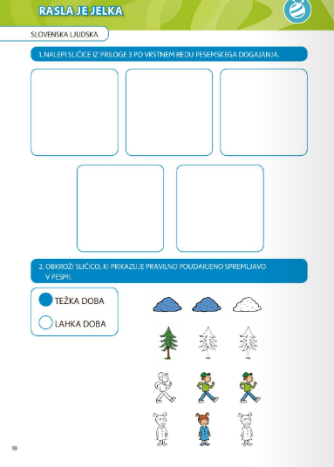

- SPOZNAVANJE OKOLJA IN ŠPORT
ČAS BO ZA SPREHOD. ODPRAVI SE V NARAVO. OPAZUJ, KAJ SE DOGAJA Z NARAVO. KAKO IZGLEDAJO DREVESA – IGLAVCI IN LISTAVCI? MOGOČE SREČAŠ KAKŠNO ŽIVAL. MED SPREHODOM SE USTAVI, ZAPRI OČI IN POSLUŠAJ, KAJ VSE SLIŠIŠ IN KAJ VONJAŠ. VSEKAKOR PA SE NADIHAJ SVEŽEGA ZRAKA IN SE LEPO IMEJ.

UČITELJICA ALENKA

